Звіт

До 1-го Work-case

Підготували

студенти групи КСМ-93б

Абдурахманов Далєр,

Лесишин Іван,

Кучер Павло.

Git - це розподілена система керування версіями файлів та спільної роботи. Її використовують для створення спільних проектів на віддаленій відстанні, передавая і допонювання файлів.

Процес реєстрації на Github відбувається в такій послідовності.

Спочатку вводиш електронону адресу і створюєш пароль.

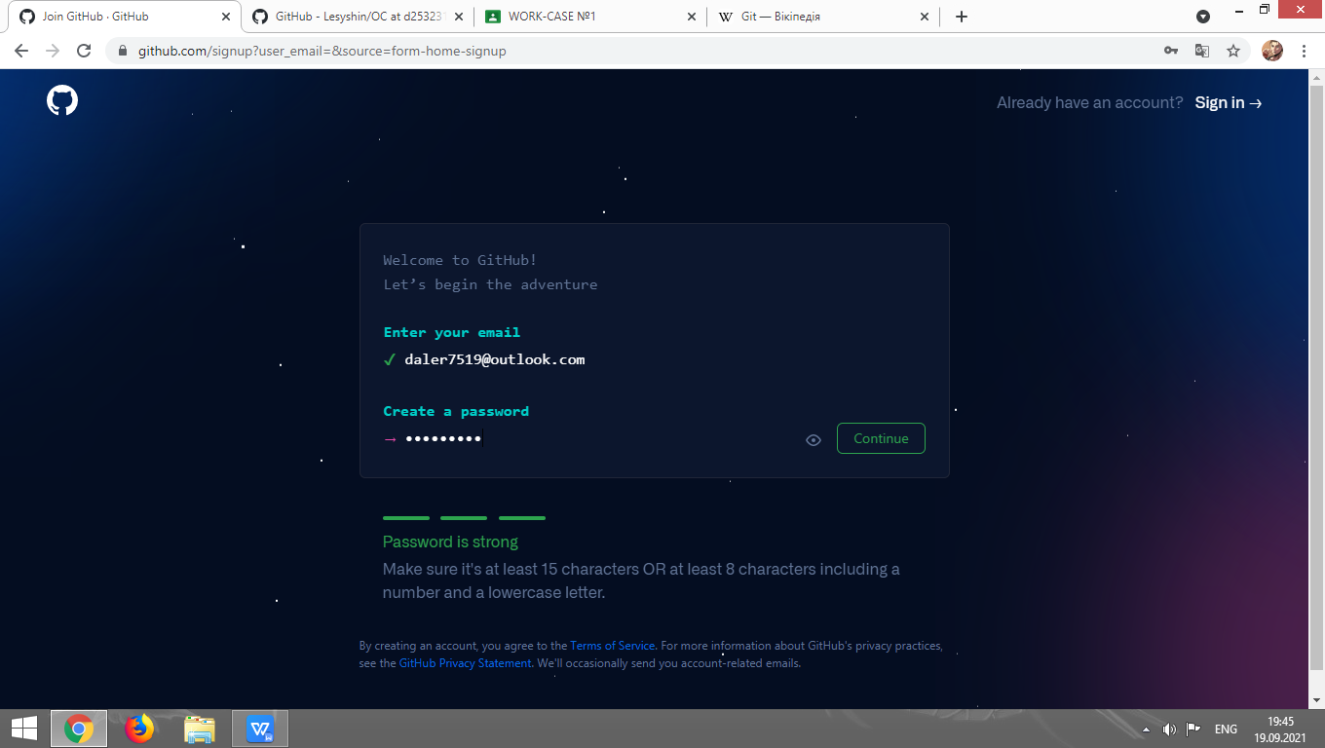

Далі вводимо наш никнейм, після чого відповідаємо на наступне питання і проходимо перевірку на бота.

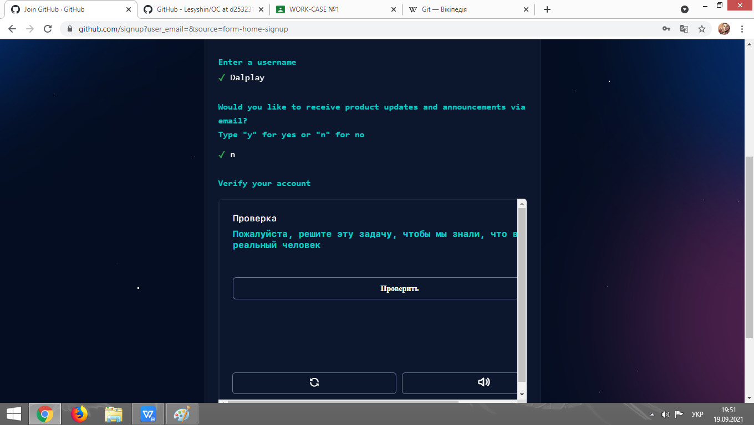

Після перевірки треба ввести код який прийде на електрону адресу.

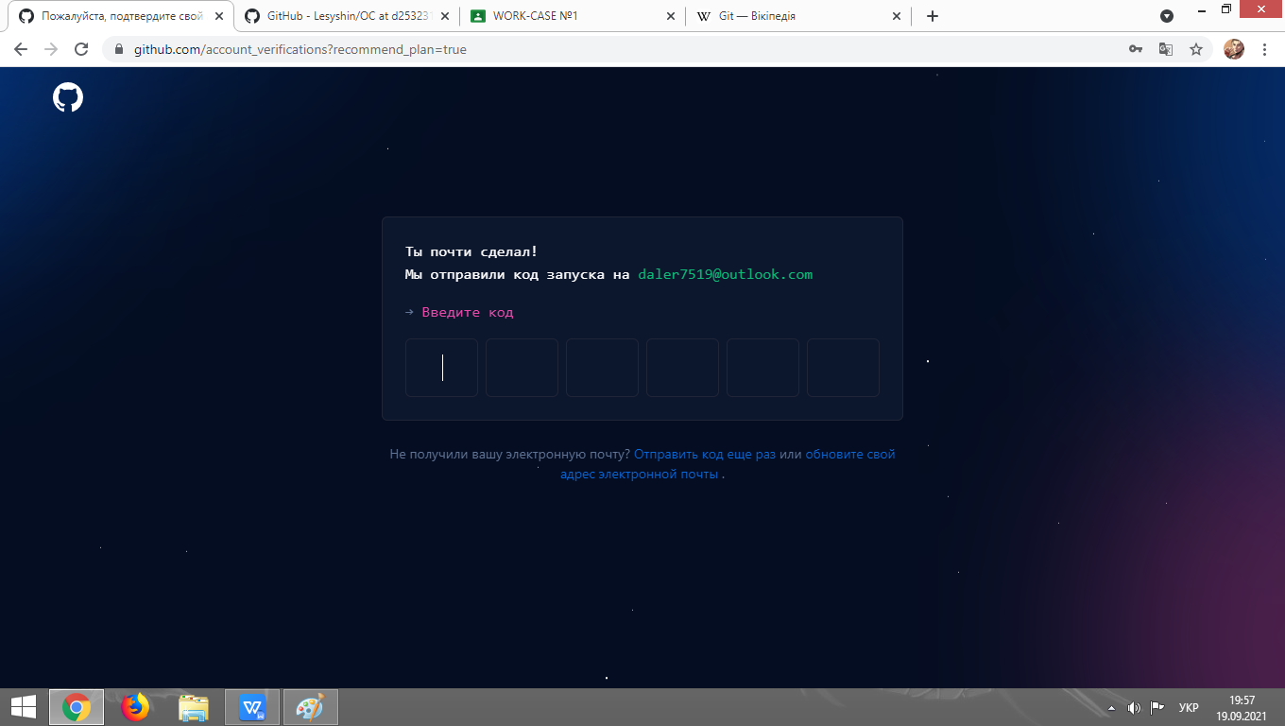

Після цього реєстрація може бути закінченна.

Як скачувати та завантажувати файл на Git

1. заходимо у доступні нам репозиторії

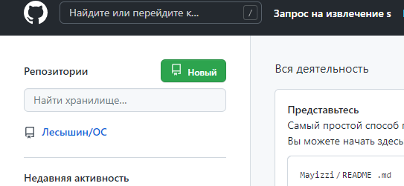

Знаходимо який фал ми хочемо завантажити

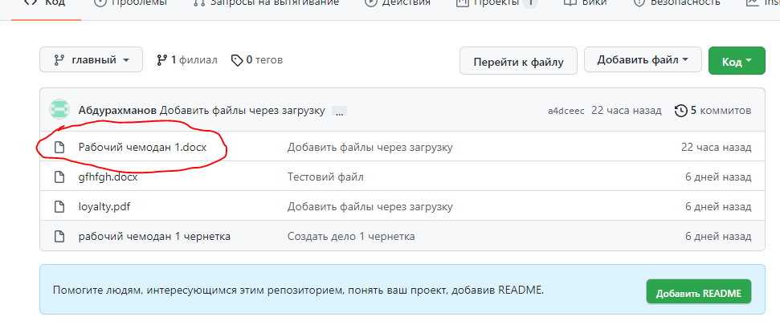

Натискаємо клавішу скачати

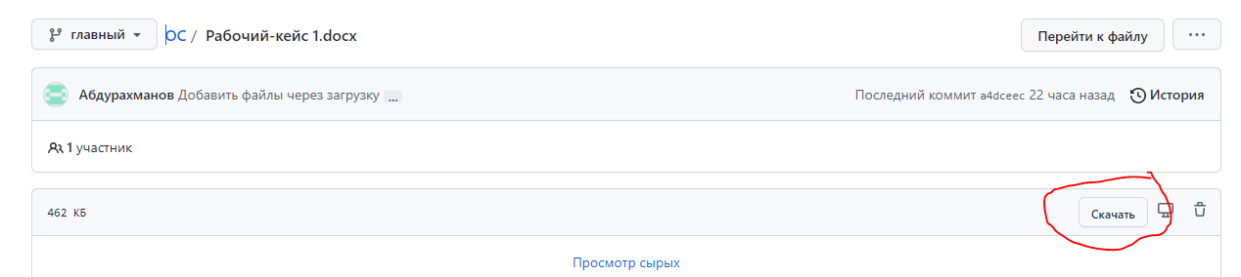

2.Щоб загрузити свій файл

Натискаємо добавить файл

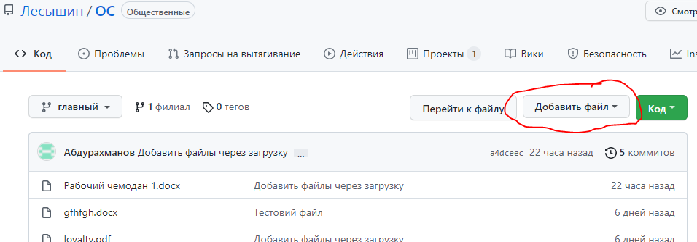

Вибираємо завантажити файл

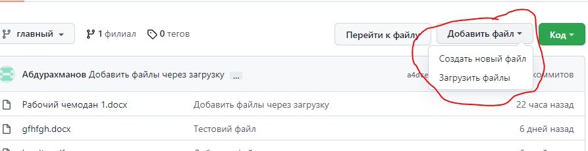

Та натискаємо зафіксувати зміни

